3, 2, 1, Action! : Les films d’Hollywood
Plan de projet
Steve Amougou Bandé
20161521

Données
Ce dataset est un ensemble de données des top 1000 des films ayant fait le plus d'argent de Hollywood. Celui-ci est à jour en date du 10 janvier 2022 et a comme sources plusieurs sites comme idmb, rotten tomatoes entres autre. Les informations contenues dedans sous formes de variables numériques et variables categorielles.
Les variables numériques sont:
- ventes domestique
- ventes internationales
- ventes mondiales
- date de parution
- durée
Les variables catégorielles sont:
- titre
- résumé,
- distributeur
- license
- genre

Hypothèses
- Les plus grandes compagnies du distributions de films d'Hollywood seront celles qui auront le plus de films dans cette banque de données (top 1000 films).
Voila pourquoi l’hypothèse est que la plus grosse compagnie de distribution, ‘’Top Walt Disney Worldwide’’ , aura plus de ventes mondiales que les autres compagnies de distribution.
variable x: Les compagnies de distributions
variable y: les ventes mondiales ($)
Lien pour listes des plus grands distributeurs
https://www.the-numbers.com/box-office-records/worldwide/all-movies/theatrical-distributors/
Donc selon ce site, les plus grandes compagnies de distribution sont respectivement:
- Top Walt Disney Worldwide
- Top Warner Bros. Worldwide
- Top Universal Worldwide
- Top Sony Pictures Worldwide
- Top Paramount Pictures Worldwide

- Avec la venue des réseaux sociaux, le monde est maintenant plus connecté que jamais. Les publicité de films sur de multiples plateformes dans les dernìères années amène donc l’hypothèse que les films des 10 dernières années (2012-2022) ont fait plus de ventes domestiques que les films sortis avant 2012.
variable x: le groupe de sortie (vieux vs récents)
variable y: les ventes internationales ($)

Exemples de graphiques
Pour l’hypothèse 1, un histogramme montrant les ventes domestiques par distributeurs permettrais de rapidement voir les différences de groupes ( de compagnie). Le graphique ressemblera à quelque chose comme ceci (les axes, légendes et gradations ne sont pas justes ici):

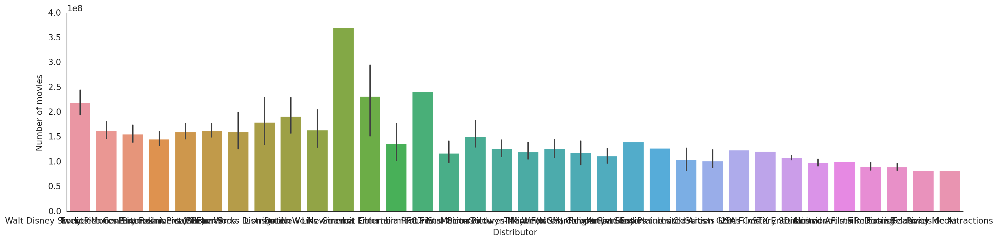

Pour l’hypothèse 2, un histogramme montrant les ventes internationales selon les 2 groupes ( 2012-2022 et avant 2012 ) permettrais de rapidement voir les différences de groupes. Le graphique ressemblera à quelque chose comme ceci (les axes, légendes et gradations ne sont pas justes ici):
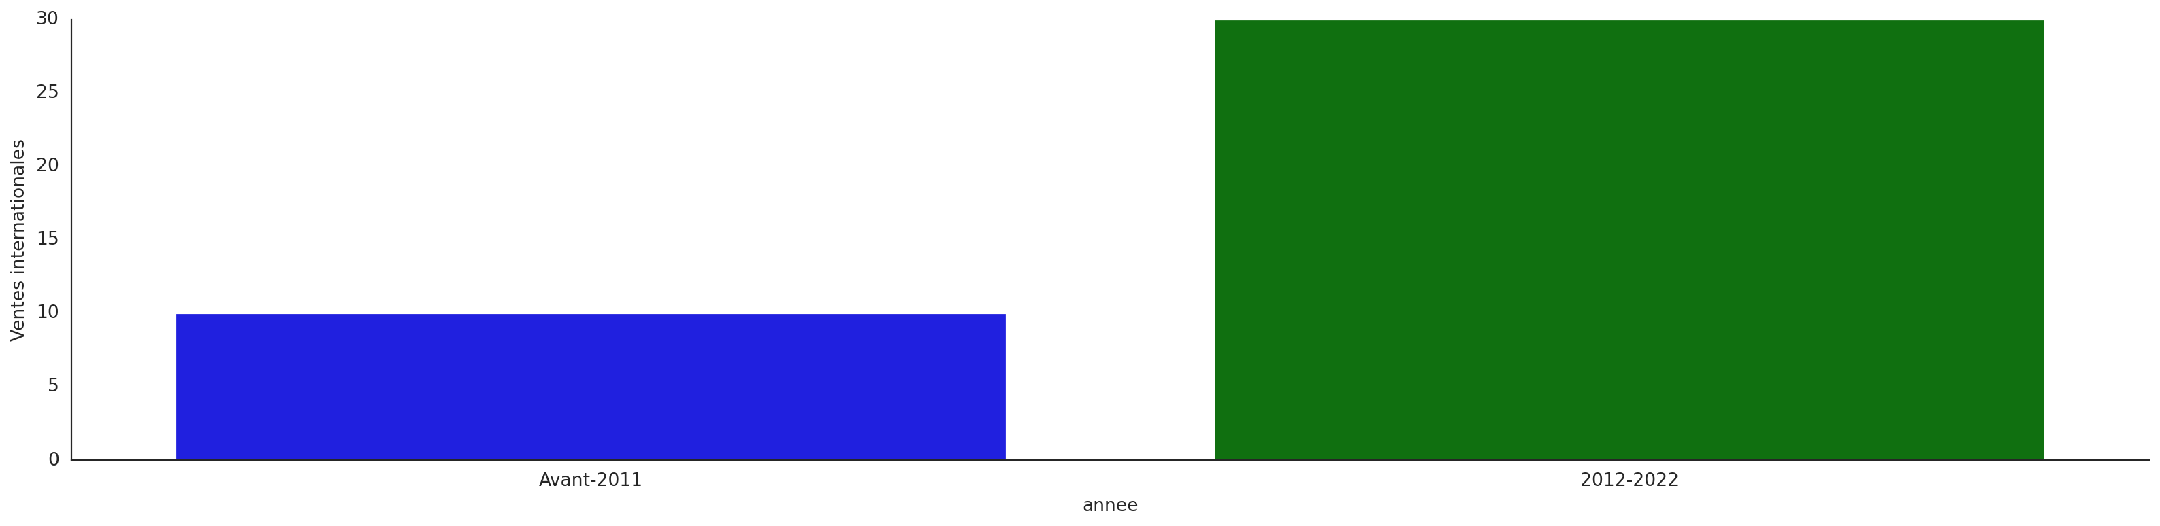
Défis attendus
- Certaines données qui sont utiles pour mes analyses devront être transfomées avant d’être utilisées. Il faudra transformer les variables de ‘’date de parution’’ et de ‘’durée’’ pour qu’elles puissent être lues comme int. ‘’Durée’’ ne sera pas utilisée comme variable pour l’instant mais le sera peut-être lors de la conception de l’AA.
- Des donnees manquantes: plusieurs données sont manquantes dans ce dataset et il sera nécessaire de gérer cela avant toute analyse. Par contre, il est difficile de faire cela pour les dates de parution de films, puisque ca ne fait pas de sens. Il faudra donc aller les chercher manuellement
- Il faudra aussi faire attention aux corrélats et s’assurer d’avoir une bonne maitrise des analyses utilisées et de leur choix.

Pseudo code et étapes

- Traitement des données manquantes (a part pour les dates de parution)
  - Definir mon impute
  - Verifier si j’ai des donnees manquantes
cerveau_df.isnull().any(), cerveau_df.Weight.isnull().any()
  - chercher les donnees manquantes:
ix = X_data.Height[X_data.Height.isnull()].index.tolist()[0]
X_data.iloc[ix]
  - Remplacer les donnees manquantes:
imp.fit(X_data)
X_new = imp.transform(X_data)
- 2- Transformation des données des dates de parution
  - Une fonction qui va parcourir toute la colonne et aller prendre les derniers 4 caracteres de la chaine de caractere, representant l’annee de parution. Il faut que le resultat final soit un int.
for i in ...
[‘annee_parution’][i]= int([Release Date][i][-4:])
- Hyp1 Vérifier les ventes mondiales et les compagnies de distributions
  - verifier kurtosis et asymetrie
print(stats.skew(cerveau_df['VIQ']), stats.kurtosis(cerveau_df['VIQ']))
  - transformer en distribution normale si necessaire
sklearn.preprocessing.StandardScaler()
  - faire ANOVA
model = ols('sepal_width ~ name + petal_length', iris).fit()
model.summary()
  - Afficher le graphique montrant les relations
with sns.axes_style('white'):
g = sns.catplot(data=movie, x = 'Distributor', y= 'Domestic Sales (in $)', aspect=4.0, kind='bar')
g.set_ylabels('Ventes domestiques')

- Hyp2 Vérifier les ventes internationales de films par année (tableau en barre)
  - Separer les films en 2 groupes: avant-2011 VS 2012-2022
  - erifier kurtosis et asymetrie
print(stats.skew(cerveau_df['VIQ']), stats.kurtosis(cerveau_df['VIQ']))
  - transformer en distribution normale si necessaire
sklearn.preprocessing.StandardScaler()
  - Faire un test-t
scipy.stats.ttest_ind(pandas.DataFrame['col_y'], pandas.DataFrame['col_x'])
  - Afficher le graphique montrant les relations
with sns.axes_style('white'):
g = sns.catplot(data=movie, x = 'groupe_annee', y= 'International Sales (in $)', aspect=4.0, kind='bar')
g.set_ylabels('Ventes internationales)

Methode statistiques
- Pour l’hypothese 1, un test d’ANOVA sera utile et nous permettra de comparer les ventes mondiales des differentes compagnies de distributions
  - Attendu pour l’hypothese 1 que Top Walt Disney Worldwide soit la compagnie ayant le plus de ventes mondiales, mais il n’est pas attendu que la difference de vente soit significatives avec les autres top 5 compagnies de distributions mentionnées plus haut.

- Pour l’hypothèse 2, un test-t sera utile et nous permettras de comparer les ventes internationales de nos groupes de vieux et récents films
  - Attendu pour l’hypothese 2 que le groupe de films récents aient une moyenne de ventes internationales significativement supérieure à celle du groupe de films vieux.

Calendrier: (a ajouter le temps alloué)

Semaine du 27 février: Traitement des données manquantes + transformations préliminaires + statistiques descriptives
Semaine du 7 mars: Écriture du texte d'introduction et de méthodes
Semaine du 14 mars: Vérification des hypothèses (1 a 3) utilisant la visualisation + description des résultats
Semaine du 21 mars: Vérification de l'hypothèse 4 + description des résultats
Semaine du 28 mars: séparation du dataset pour AA + training du AA
Semaine du 4 avril: Finalisation et test de AA + description du résultat
Semaine du 11 avril: Complétion du projet
19 avril : Remise du projet

Description du groupe:
Le groupe de présentation du projet est des participants d’un cours d’université au département de psychologie à l’université de Montréal. Pour étudiants comme pour auxiliaires et enseignant, il est attendu que leur niveau de connaissance du sujet (les films Hollywoodiens) soit moyen, semblable à la population générale québécoise. Il est donc attendu que ce public connaissent plusieurs des films et compagnies de distribution de ce projet mais il n’est pas attendu que ce public en sache beaucoup plus. Ces connaissances de consommateur de film ‘’normal’’ est tout ce qu’il faudra au public pour comprendre le présent projet.

Le plan A de ce projet est l’hypothèse 1, abordant les compagnies de distributions et les ventes mondiales. Le plan B de ce projet est l’hypothèse 2, abordant les dates de parutions des films et les ventes internationales de ceux-ci. Ce plan B est présenté comme alternative dans le cas d’une incapacité à completer le plan A mais si les ressources le permettent (surtout le temps), ces 2 plans seront complétés.
Pour ce qui en est du AA, voici ce qui est prévu:
Plan A: le AA pourra prédire les ventes mondiales (si elles sont corrélées avec les autres ventes)

Plan B: Le AA pourra prédire la compagnie de distribution/ pourra prédire la date de parution

